Eras de la computadora

Walter Garro
German Díaz
Lisandro Gómez
Profe: Andrea Gómez

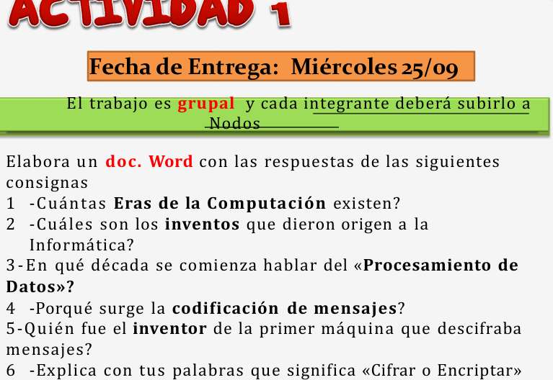
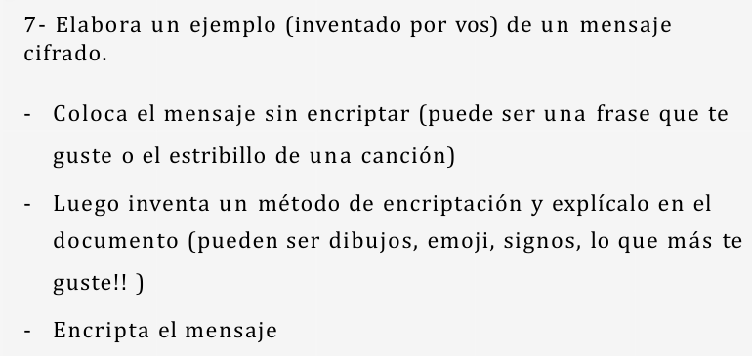

- 1- Primera generación (1940-1956): Utilizaban tubos de vacío y eran grandes y costosas.
- Segunda generación (1956-1963): Se introdujeron los transistores, lo que permitió hacer computadoras más pequeñas y eficientes.
- Tercera generación (1964-1971): Se desarrollaron los circuitos integrados, aumentando la potencia y reduciendo el tamaño.
- Cuarta generación (1971-presente): Se introdujeron los microprocesadores, lo que permitió la creación de computadoras personales.
- Quinta generación (futuro): Se centra en la inteligencia artificial y la computación cuántica.
Estas generaciones reflejan el avance en la tecnología y la miniaturización de los componentes, así como el aumento en la capacidad de procesamiento.
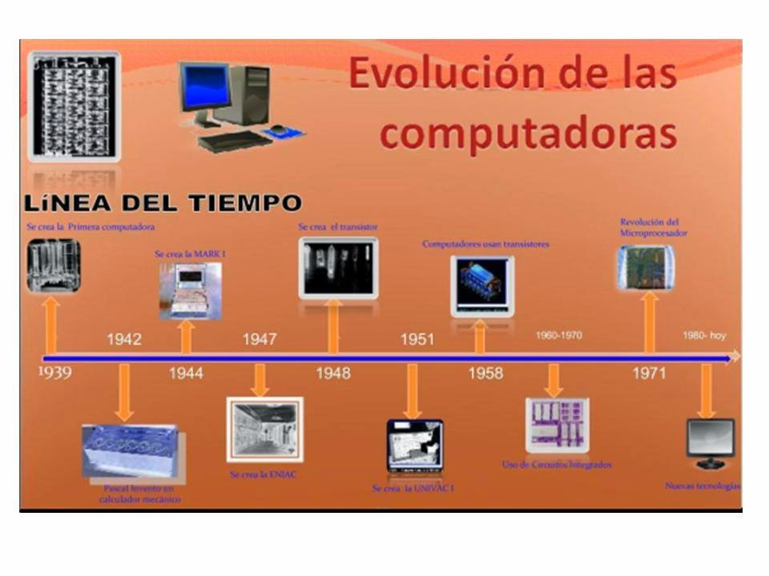

2-Los inventos que dieron origen a la Informática incluyen:
- Máquina Analítica de Charles Babbage: Considerada el primer concepto de computadora mecánica programable, diseñada para realizar cálculos complejos.
- Tela de Jacquard: Utilizada para controlar patrones de tejido, inspiró la idea de programación mediante instrucciones codificadas.
- Máquina Tabuladora de Herman Hollerith: Permite la automatización del procesamiento de datos, especialmente en censos y estadísticas.
- Máquina de Turing de Alan Turing: Proporciona un modelo teórico para el procesamiento de información, influyendo en el diseño de las primeras computadoras electrónicas. Máquina Z1 de Konrad Zuse: Considerada la primera computadora binaria programable electromecánica, construida entre 1936 y 1938.
Estos inventos sentaron las bases para el desarrollo de la tecnología digital moderna y sentaron las bases de la informática como la conocemos hoy.
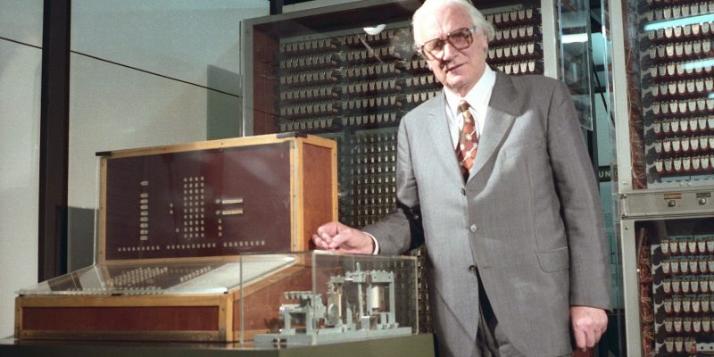

3-Se empieza a hablar y a implementar sistemas de "procesamiento de datos" de forma más sistemática y mecánica a partir de la década de 1850, con la invención de máquinas para tabulación y la aplicación de calculadoras, aunque las funciones de procesamiento de datos se realizaron manualmente durante milenios. La invención de Herman Hollerith en la década de 1880 para el censo de Estados Unidos es un hito importante, marcando el paso hacia el procesamiento automatizado. 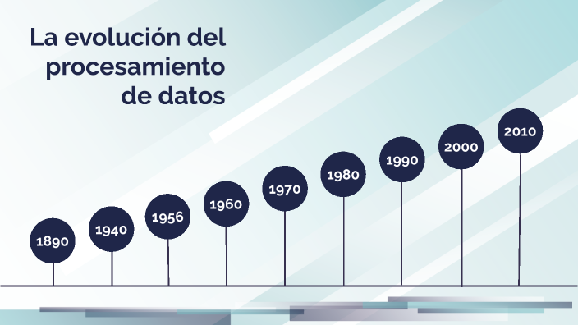
4-La codificación de mensajes surge en computación para traducir el pensamiento humano a un formato que las máquinas puedan entender y procesar, permitiendo la creación de todo tipo de software, como aplicaciones y sitios web, así como para comprimir y proteger datos, estandarizar la comunicación y organizar información de manera eficiente.
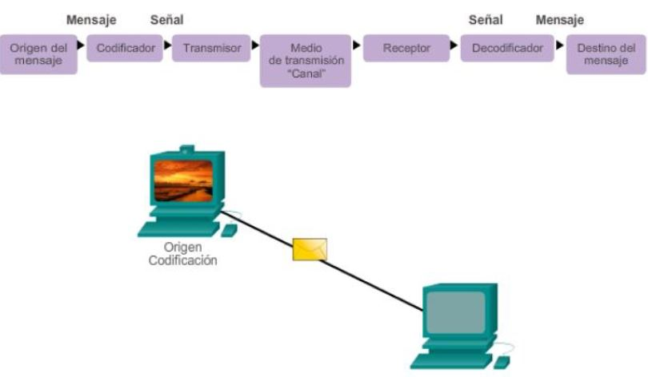

5- La máquina de cifrado de la Segunda Guerra Mundial fue crucial para el esfuerzo bélico alemán; sin embargo, los criptógrafos de Bletchley Park, liderados por Alan Turing, descifraron su código. Analizamos la vida del genio matemático y la importancia de Enigma para la informática moderna
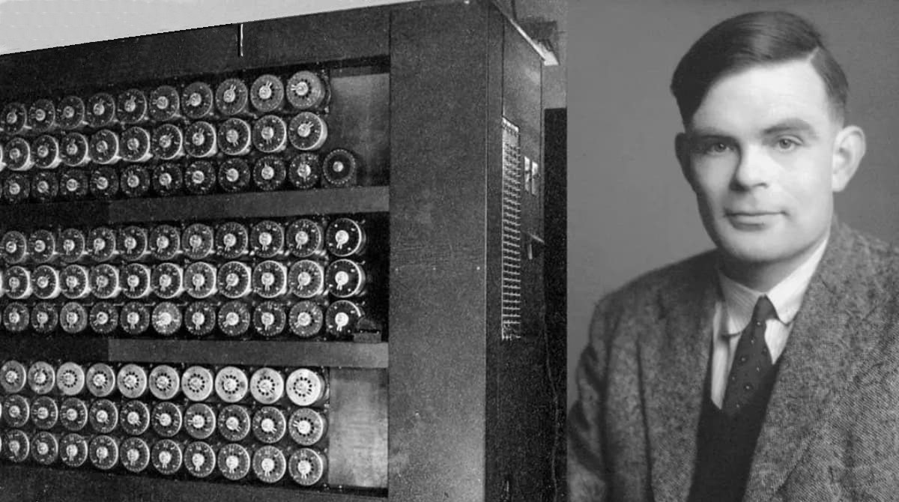

6-
Cifrar o encriptar es el proceso de convertir información o datos en un código para proteger su contenido y prevenir accesos no autorizados. Utiliza un algoritmo conocido como cifrado y una clave para transformar los datos legibles (texto claro) en un formato ilegible (texto cifrado). Este proceso es reversible, lo que significa que el texto cifrado puede ser transformado de nuevo en texto claro utilizando la clave adecuada. Existen diferentes tipos de cifrado, como el cifrado simétrico y asimétrico, cada uno con sus propias características y aplicaciones en la seguridad de la información.
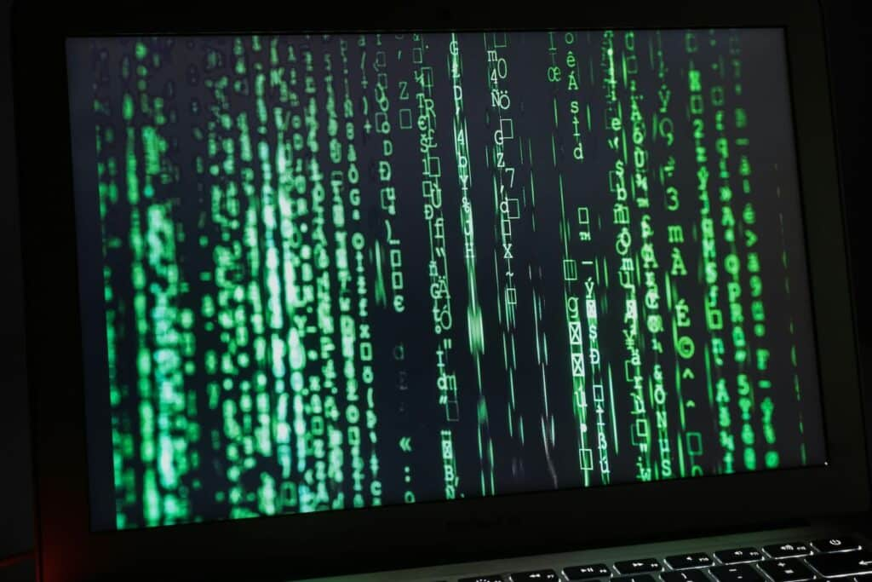
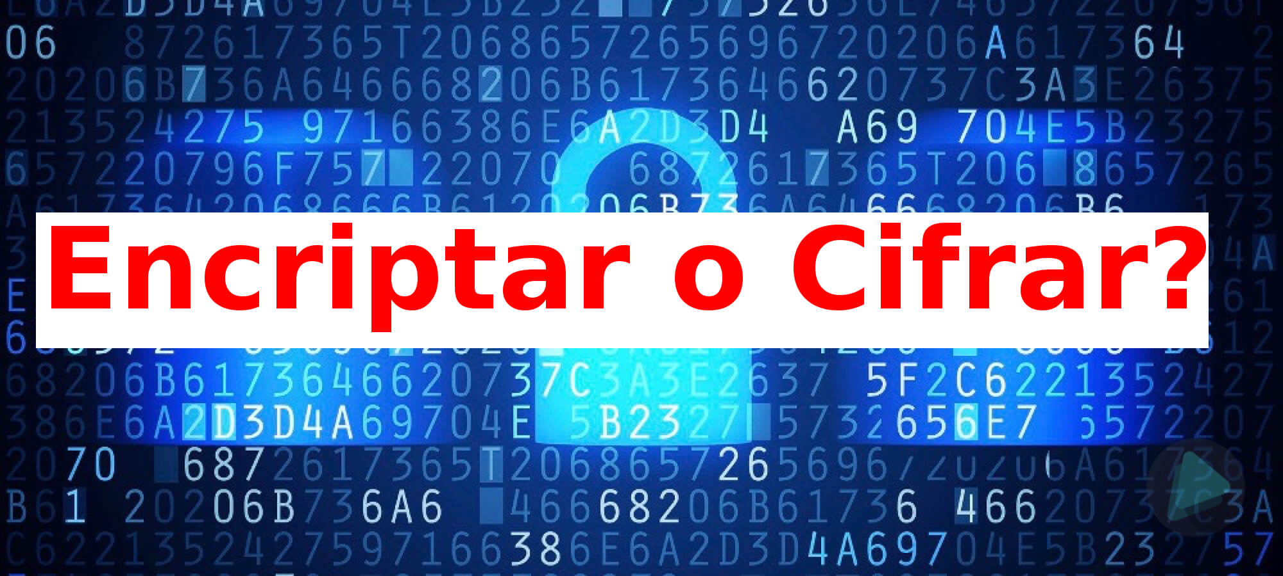

7-Mensaje sin encriptar:
"El sol brilla, la vida es bella."
Método de encriptación: "El Código de las Estrellas y las Flores"
Inventé un código basado en emojis y algunos signos. Cada letra del abecedario tiene asignado un emoji o un signo. ¡Es como un idioma secreto!
